КАК УКРЕПИТЬ ИМУННУЮ СИСТЕМУ?
Можем ли мы действительно улучшить, укрепить, «повысить» наше сопротивление инфекциям, говоря современным языком? И если да, то как и насколько быстро?
Сможем ли мы противостоять коронавирусу, используя витамины или другие биологически активные добавки? Многие люди задаются таким вопросом. Но, к сожалению, чудодейственных средств, как и чудесных продуктов питания, просто не существует.
Большинство специалистов по питанию и иммунологов единодушны: поддержать оптимальное функционирование иммунной системы, просто принимая биологически активные добавки, придерживаясь радикальных диет или используя разнообразные народные средства, невозможно.
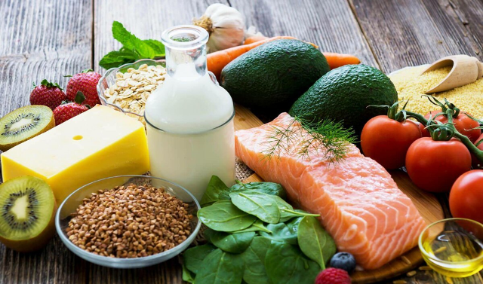
Здоровое, разнообразное питание по-прежнему остается лучшим лекарством. Но эффект от перехода к здоровому питанию нельзя увидеть в одночасье. Реальный положительный эффект от здорового питания будет заметен только если это ваш долгосрочный, пожизненный выбор.
Имеет ли смысл корректировать свою диету, свое пищевое поведение в этот период? Несомненно, да. Сейчас всем нам необходимо обратить особое внимание на свой вес, поскольку все свидетельствует о том, что лишний вес действительно оказывает отрицательное влияние на заболевание новой коронавирусной инфекцией.
В нашей стране почти 50 % людей имеют избыточный вес или ожирение. Те, у кого уже есть проблемы с весом, могут легко набрать дополнительный вес в период самоизоляции.
Большинство пациентов, находящихся на интенсивной терапии, имеют избыточный вес, то есть индекс массы тела (ИМТ) выше 25. Избыточный вес плохо влияет на дыхательную функцию, вызывает нарушение регуляции уровня сахара в крови и повышение артериального давления.
Большинство людей сейчас довольно много готовят и едят, в том числе, чтобы бороться со скукой и стрессом, и, увы, нередко эту еду нельзя назвать здоровой: выпечка и десерты с большим количеством сахара, конфеты и печенье, жирная пища, чипсы и другие вредные снеки, сладкие напитки.
Во время эпидемии испанского гриппа 100 лет назад возникали всевозможные истории о чудодейственных средствах против этой болезни, от дезинфицирующего змеиного яда (антисептического змеиного масла Миллера) до почти легендарной рекламы Vicks VapoRub. Все эти средства в лучшем случае облегчали симптомы заболевания, но не излечивали и не предотвращали болезнь.
Нынешний девиз - «укрепи свою иммунную систему». Сейчас, особенно в социальных сетях, рекламируются самые разные способы и средства, которые «повысят» ваш иммунитет. Так может ли помочь, например, прием биологически активных добавок сделать нас невосприимчивыми к коронавирусной инфекции? Ответ может быть только один: нет.
Не существует каких-то волшебных продуктов, обладающих особыми свойствами, позволяющими избежать новой коронавирсной инфекции.
Нередко люди не хотят придерживаться здорового питания, делать физические упражнения и вообще, менять свой привычный образ жизни, отказываться от вредных привычек. Несомненно, принимать таблетки один или даже несколько раз в день намного легче, это не требует особых усилий. Однако в большинстве своем эффективность таких средств недостаточно доказана. Если у вас нет какого-либо дефицита витаминов или минеральных веществ, который подтвержден при помощи соответствующих лабораторных исследований, биологически активные добавки будут для вас бесполезны. Сейчас намного большее значение имеет здоровая, сбалансированная диета.
Но все же интересно, какие витамины и минералы наиболее часто предлагаются для «повышения» иммунитета?
Прежде всего, это, конечно, витамин С. В прежние времена, когда люди страдали от цинги, действительно можно было спасать жизни с помощью пищевых продуктов, богатых витамином С. У голодающих людей также можно получить отличные результаты при использовании витамина С.
В настоящее время в развитых странах дефицит витамина С встречается довольно редко. Отличные источники витамина С в пищевых продуктах – это фрукты, особенно цитрусовые и ягоды, помидоры, зеленые овощи, капуста и цветная капуста, папайя, шпинат, петрушка, салат и зеленый перец.
Следующий витамин – витамин D. Он, безусловно, может помочь иммунной системе, однако только в больших дозах. Принимать витамин D можно только по назначению врача, ни в коем случае не превышая дозировки, поскольку его передозировка очень опасна.

Лучший вариант получения дневной дозы витамина D - пятнадцать минут на солнце с открытыми руками и лицом. Также в большом количество витамин D содержится в рыбьем жире и жирной рыбе (сельдь, лосось, тунец).
Из микроэлементов для повышения иммунитета нередко предлагают использовать селен и цинк. Для здоровых людей доказательств того, что селен и цинк благотворно повлияют на иммунную систему, недостаточно. Еще в 90-х годах считалось, что селен является хорошим антиоксидантом, но этот его эффект так и не был научно доказан. Хорошими источниками цинка являются мясо, птица, яйца и морепродукты (особенно устрицы), зерновые и бобовые. Обогатить свой рацион селеном можно, дополнив свой рацион такими продуктами, как бразильский орех, рыба (сардины, лосось, сельдь), чеснок, яйца, курица и индейка, говяжья печень, грибы, семена чиа.
Итак, прежде чем начать прием любых витаминов, проконсультируйтесь с врачом.
Что же касается чудо-диет, например, популярной сейчас кетогенной диеты, то они вовсе не помогают «повысить» иммунитет. Такие ограничительные диеты точно не являются хорошими долгосрочными решениями для обретения здоровья. Даже если вы увидите результаты от применения ограничительной диеты за короткое время, в дальнейшем будет наблюдаться яркий феномен йо-йо, то есть резкий откат и ухудшение состояния здоровья, ведь нашему организму необходимы углеводы, для нормальной работы мышц и мозга.
Так что же делать, чтобы поддержать себя в это непростое время? Высыпайтесь, старайтесь больше двигаться, откажитесь от вредных привычек, избегайте стрессов, ешьте здоровую, полезную еду. Да, это все звучит почти скучно, но именно такие несложные вещи благотворно влияют на здоровье, особенно если вы будете придерживаться такого образа жизни постоянно.
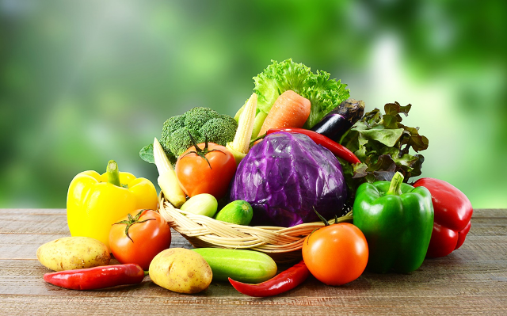
Ешьте не менее 300 граммов овощей и 250 граммов фруктов в день, разных видов, разных цветов. Примерно половина вашей тарелки должна быть заполнена овощами, четверть белком и четверть углеводами (предпочтение лучше отдавать цельнозерновым продуктам, фруктам). Также старайтесь не переедать, следите за размером своей порции.
Изменение своего образа жизни поможет вам улучшить состояние здоровья и противостоять многим заболеваниям, в том числе и новой кронавирусной инфекции.
Источник: http://cgon.rospotrebnadzor.ru

